 | POLYNéSIE FRANçAISE
Ministère  de l’economie verte  et du domaine,  en charge des mines  et de la recherche  DIRECTION DE L’agriculture | PĪRA’E, le 21/03/2019
Affaire suivie par :
pohuetea.tevahitua@rural.gov.pf

Protocole de réalisation d’une carte de localisation des ruchers sous Google earth.

1- Ouvrez Google earth, recherchez l'île d'implantation du rucher (ex. : Tahiti etc ….).

2- À l’aide de la roulette de votre souris, zoomez sur l'emplacement de votre rucher.

3- Une fois votre rucher localisé, cliquez sur « Ajouter un repère » dans la barre d’outils et placez votre repère sur l’emplacement du rucher. N'hésitez pas à dé-zoomer de façon à avoir une vue d’ensemble du site.

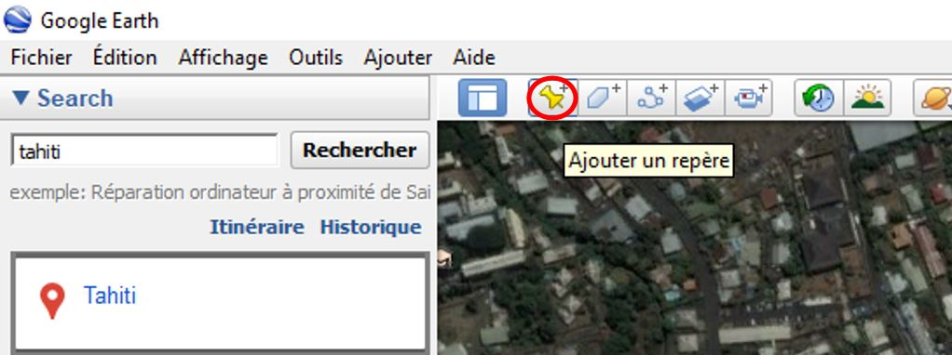

4- Lorsque que vous avez bien marqué vos ruchers, enregistrez votre carte en cliquant sur Fichier/ Enregistrer l’image.

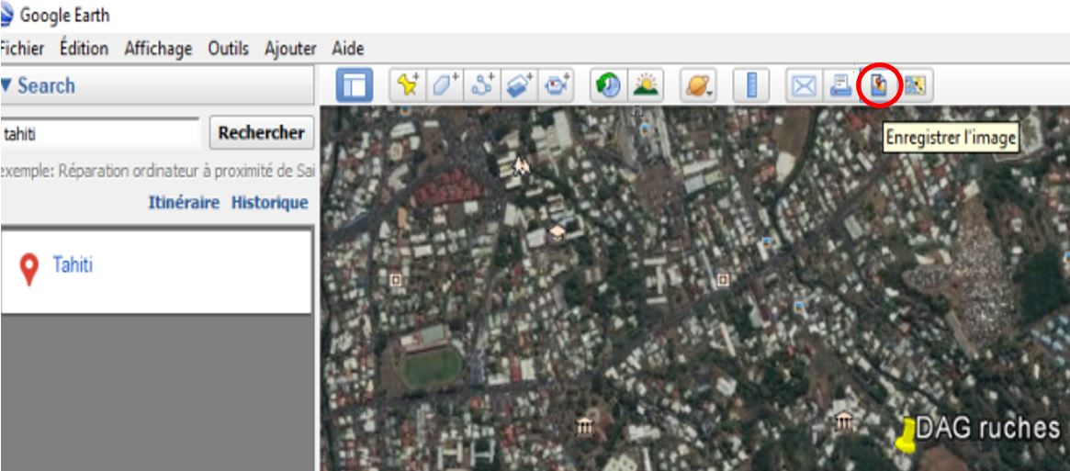

5- Après avoir sauvegarder l’image sur votre ordinateur, envoyez un mail à pohuetea.tevahitua@rural.gov.pf, en joignant bien la carte de situation de vos ruchers et en indiquant soigneusement l’adresse du rucher, les nom et prénom du propriétaire et, si existant, le N° d'immatriculation d'apiculteur.

